介護実態調査
結果報告書
調査結果の分析・クロス集計・グラフ版
令和8年度

目次
1. 調査の概要
2. 調査結果の要約
3. 世帯構成・基本属性
4. 要介護度・施設入所の状況
5. 介護保険サービスの利用状況
6. 家族・親族による介護
7. 主な介護者の状況
8. 介護者の仕事と介護の両立
9. クロス集計による横断的分析
10. 課題分析
11. 計画策定に向けた重点課題
12. 施策展開の方向性（案）
13. 総括・今後の検討事項
14. グラフによる主要指標の可視化
15. クロス集計一覧

1. 調査の概要
本報告書は、介護実態調査の回答結果を整理し、要介護者本人の生活状況、介護サービスの利用状況、家族・親族による介護、主な介護者の状況及び就労との両立について分析したものである。単独集計に加え、世帯類型や要介護度等を軸としたクロス集計を行い、今後の施策検討に向けた課題と方向性を整理した。
回答データ：設問ごとに有効回答数は異なる（最大 n=142）
集計上の留意点：割合は原則として当該設問の有効回答（n）を分母として算出している。設問により無回答の数が異なるため、n は設問ごとに異なる。複数回答設問では割合の合計が100％を超える場合がある。集計データには回答者単位の個票（142件）が収録されており、性別・年齢階級・要介護状態区分も記録されているため、本版では設問間のクロス集計を実データにより算出した（第9章・第15章）。なお集計データの最終行は「計」行であり、回答者ではないため集計から除外している。

2. 調査結果の要約
（２）本人の属性・要介護度：女性62.0%。85～89歳32.4%、90歳以上28.8%。要介護3が32.4%で最も多く、要介護3～5を合わせると58.3%。
課題分析：後期高齢者・中重度要介護者が一定割合を占める。
施策への示唆：重度化予防だけでなく、在宅生活継続・施設選択・家族支援を含む段階別支援を強化する。
（３）施設入所・介護保険サービス：施設等を検討していない51.8%、検討中14.4%、申込済み33.8%。介護保険サービスは利用あり41.3%、なし58.7%。
課題分析：施設入所ニーズが一定程度顕在化している一方、サービス利用状況にはサービス種別ごとの偏りがある。
施策への示唆：施設・在宅双方の選択肢を比較できる情報提供と、必要なサービスにつなぐ相談支援を強化する。
（４）家族介護の頻度：家族・親族の介護が「ほぼ毎日」30.3%（43件）。一方、介護が「ない」が45.8%（65件）で最多である。
課題分析：高頻度の家族介護を担う世帯が一定数存在する一方、在宅の認定者の半数近くには家族・親族の介護がない。後者は単身世帯（66.7%が介護「ない」）に集中しており、施設入所の申込み（56.9%）とサービス未利用（76.9%）の双方が突出している。
施策への示唆：介護者がいる世帯には介護者教室・レスパイト・ショートステイ等の負担軽減策を周知する。介護者がいない世帯には、在宅生活を継続するためのサービス調整と見守り体制を優先的に手当てする。
（５）介護離職：介護を理由に仕事を辞めた家族・親族はいない64.7%。一方、主な介護者が離職9件（13.2%）、主な介護者以外の離職1件（1.5%）、転職3件（4.4%）で、過去1年間に離職・転職が生じた世帯は13件（19.1%）である（n=68・複数回答）。
課題分析：介護離職は少数ながら発生しており、就労継続支援が必要。
施策への示唆：介護休業・勤務調整・相談窓口等の情報を、介護開始時点から早期に提供する。
（６）主な介護者の不安：「外出の付き添い・送迎等」33.3%、「認知症状への対応」33.3%が最多。入浴・洗身26.7%、食事準備24.0%も高い。
課題分析：移動支援・認知症対応・日常生活支援に不安が集中している。
施策への示唆：移送支援、認知症相談、家事・身体介護サービスの情報を一体的に案内する。
（７）介護と就労：主な介護者は60代・70代が各26.3%。勤務形態は働いていない41.3%、フルタイム30.7%、パート28.0%。
課題分析：就労している介護者のうち、労働時間調整40.9%、休暇取得20.5%など、仕事との両立調整が発生している。
施策への示唆：企業・地域包括支援センター等と連携し、介護離職防止と柔軟な勤務調整を支援する。
（８）今後の就労継続：働きながら介護を続けることについて「問題はあるが何とか続けられる」51.3%。「やや難しい」20.5%、「かなり難しい」5.1%。
課題分析：「何とか続けられる」を含め、両立に不安を抱える層が多い。
施策への示唆：介護負担が増える前の段階から、サービス調整・休暇制度・相談支援を組み合わせる。

3. 世帯構成・基本属性
世帯類型は「その他」が70件（50.4%）で最も多く、次いで単身世帯36件（25.9%）、夫婦のみ世帯33件（23.7%）であった。本人の性別は女性85件（62.0%）、男性52件（38.0%）で、年齢は85～89歳45件（32.4%）、90歳以上40件（28.8%）が上位を占める。後期高齢者、特に85歳以上の割合が高いことが特徴である。
区分 | 最多回答 | 件数 | 割合 | 有効回答数
世帯類型 | その他 | 70件 | 50.4% | 139
性別 | 女性 | 85件 | 62.0% | 137
年齢 | 85～89歳 | 45件 | 32.4% | 139

4. 要介護度・施設入所の状況
要介護度は「要介護3」が45件（32.4%）で最も多く、要介護4が27件（19.4%）、要介護2が22件（15.8%）と続く。施設等への入所・入居は「検討していない」が72件（51.8%）で最多である一方、「検討している」20件（14.4%）、「すでに申込みをしている」47件（33.8%）を合わせると48.2%となり、施設入所ニーズも一定程度確認される。
本調査の回答者は在宅で生活する認定者である。割合を町全体の人数に換算する際は、回答件数（142件）ではなく在宅の認定者数を母集団とする必要がある。
区分 | 人数 | 算出根拠
要支援・要介護認定者（第1号・令和7年度末） | 561人 | 介護保険事業状況報告 様式1の5
うち入所・居住系サービスの利用者（月平均） | 192人 | 同 様式2〈件数〉
在宅で生活する認定者（推計） | 約369人 | 561人 − 192人
この母集団に換算すると、施設等への入所を申込済みの方は約125人、検討中の方は約53人、合わせて約178人と推計される。入所・居住系サービスは介護給付費の68.1%を占めるため、この需要をサービス見込量にどこまで反映するかが第10期の保険料を大きく左右する。
区分 | 主な結果 | 件数 | 割合 | 有効回答数
要介護度 | 要介護3 | 45件 | 32.4% | 139
施設入所検討 | 検討していない | 72件 | 51.8% | 139
施設入所検討・申込済み合計 | 検討中または申込済み | 67件 | 48.2% | 139

5. 介護保険サービスの利用状況
介護保険サービスの利用状況は、「利用していない」が81件（58.7%）、「利用した」が57件（41.3%）であった。サービス種別では、通所介護は利用頻度の回答が比較的分散している一方、夜間対応型訪問、看多機、定期巡回、小多機、ショートステイ、居宅療養管理では未利用割合が高く、サービス利用の偏りがみられる。
本調査によるサービス別の利用状況を、介護保険事業状況報告（令和7年度）の給付実績と突合すると次のとおりである。訪問介護はよく整合する一方、通所リハビリテーションは調査が実績の3分の1しか捉えていない。サービス見込量は給付実績を基礎として推計し、本調査は利用意向・生活実態の把握に用いることが適当である。
サービス | 調査からの推計  （在宅認定者約369人に換算） | 令和7年度実績  （月平均・実人数） | 評価
訪問介護 | 約37人 | 33.9人 | 整合
通所介護 | 約77人 | 54.0人 | 調査がやや過大
通所リハビリテーション | 約43人 | 125.0人 | 調査は実績の1/3
短期入所生活介護等 | ― | 20.8人 | ―
※ 調査のサービス別設問（A問8）は設問ごとの有効回答が37〜51件とばらついており、サービス間の単純比較には適さない。
項目 | 最多回答 | 件数 | 割合 | 有効回答数
介護保険サービス利用 | 利用していない | 81件 | 58.7% | 138
訪問介護 | 利用していない | 27件 | 65.9% | 41
通所介護 | 利用していない | 19件 | 39.6% | 48
ショートステイ | 利用していない | 46件 | 90.2% | 51

6. 家族・親族による介護
家族・親族からの介護の頻度は「ない」が65件（45.8%）で最も多く、「ほぼ毎日ある」43件（30.3%）が続く。在宅の認定者の半数近くに家族・親族による介護がなく、在宅生活の継続が公的サービスに強く依存している。回答分布を以下に示す。
回答区分 | 件数 | 割合
ない | 65件 | 45.8%
家族・親族の介護はあるが、週に１日よりも少ない | 15件 | 10.6%
週に１～２日ある | 12件 | 8.5%
週に３～４日ある | 7件 | 4.9%
ほぼ毎日ある | 43件 | 30.3%
計 | 142件 | 100.0%
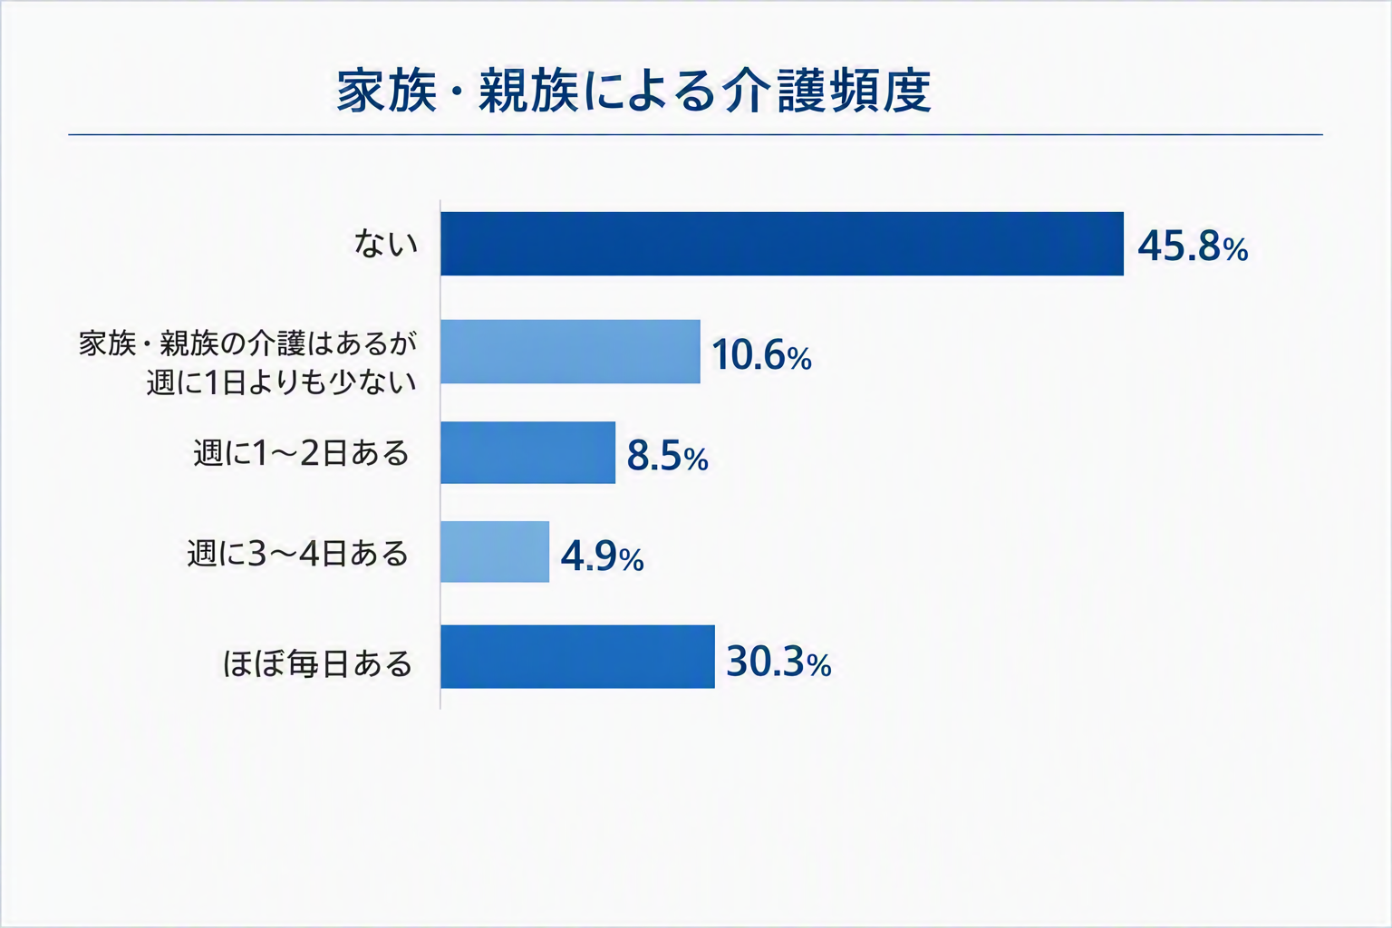
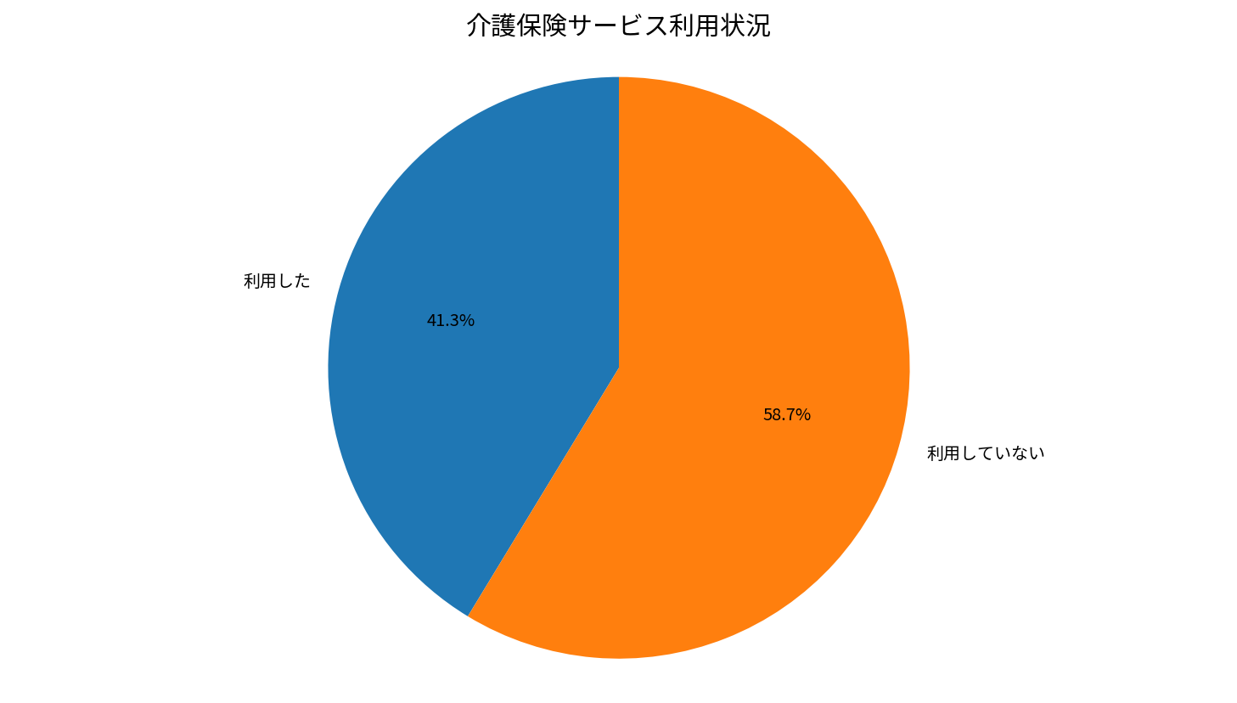

7. 主な介護者の状況
主な介護者の年齢は「60代」と「70代」がともに20件（26.3%）で最も多く、80歳以上も12件（15.8%）を占める。70歳以上が計32件（42.1%）であり、いわゆる老老介護の状態にある世帯が4割を超える。回答分布を以下に示す。
回答区分 | 件数 | 割合
30代 | 1件 | 1.3%
40代 | 5件 | 6.6%
50代 | 16件 | 21.1%
60代 | 20件 | 26.3%
70代 | 20件 | 26.3%
80歳以上 | 12件 | 15.8%
わからない | 2件 | 2.6%
計 | 76件 | 100.0%
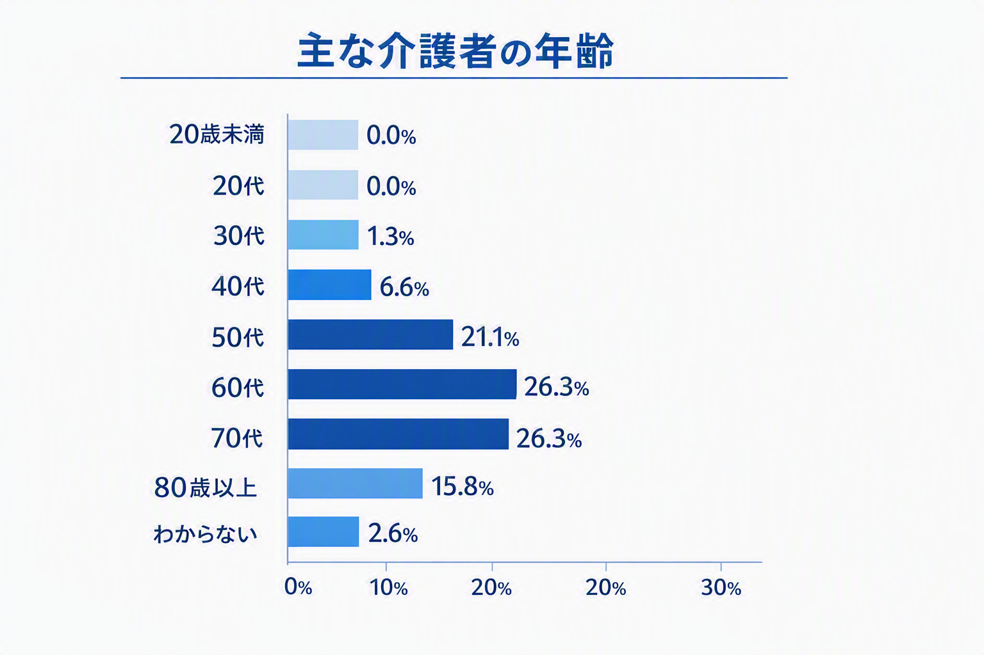
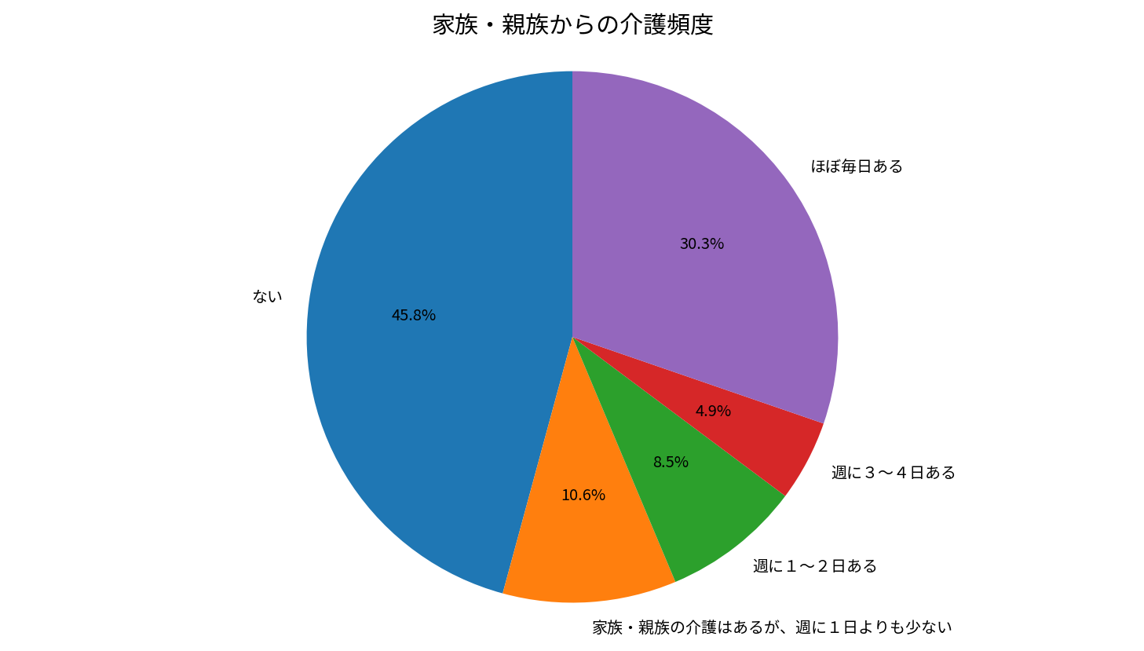

8. 介護者の仕事と介護の両立
今後も働きながら介護を続けられるかについては、「問題はあるが、何とか続けていける」が20件（51.3%）で最も多い。「やや難しい」8件（20.5%）と「かなり難しい」2件（5.1%）を合わせた10件（25.6%）が継続困難と回答している。ただし本設問の有効回答は39件であり、回答者全体（142件）の一部である点に留意を要する。回答分布を以下に示す。
回答区分 | 件数 | 割合
問題なく、続けていける | 8件 | 20.5%
問題はあるが、何とか続けていける | 20件 | 51.3%
続けていくのは、やや難しい | 8件 | 20.5%
続けていくのは、かなり難しい | 2件 | 5.1%
主な介護者に確認しないと、わからない | 1件 | 2.6%
計 | 39件 | 100.0%
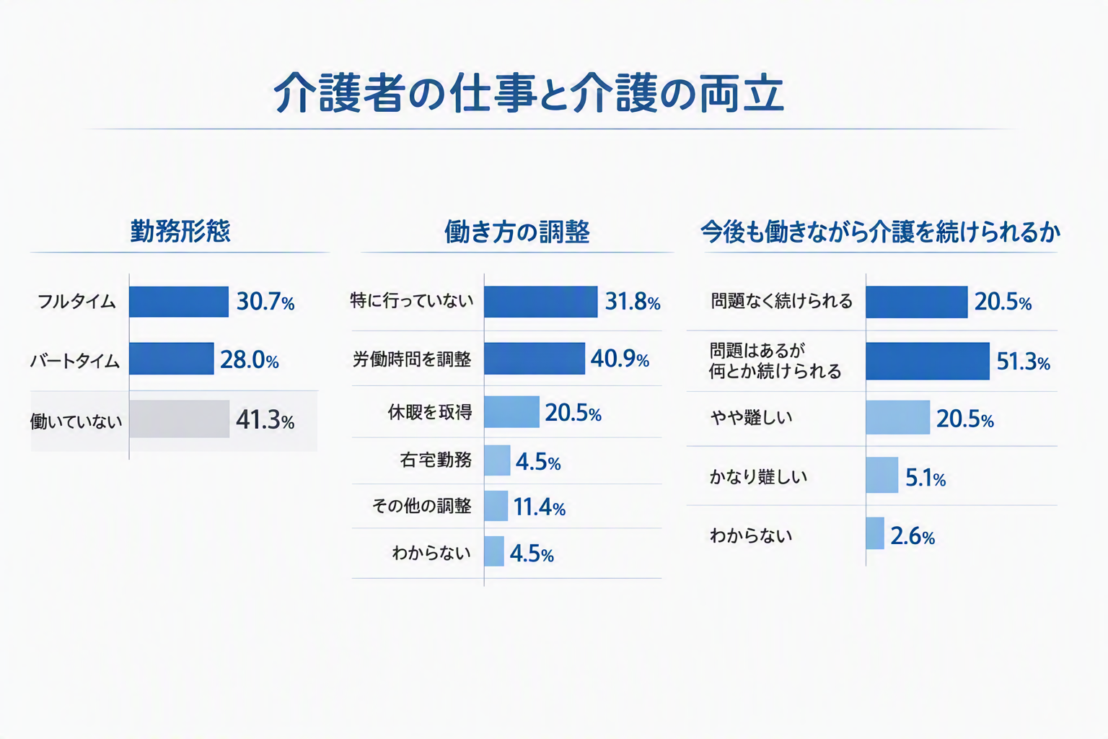
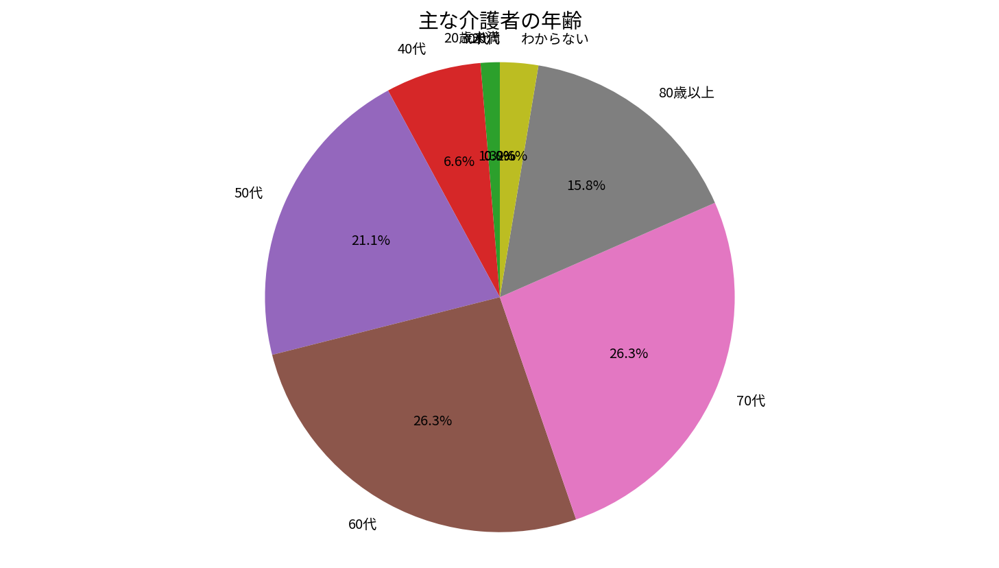

9. クロス集計による横断的分析
単独集計では把握しにくい属性間の違いを確認するため、世帯類型・要介護度・家族介護の状況と、施設等への入所・入居、介護保険サービスの利用、介護者の就労継続等との関係を、回答者単位の個票（142件）によりクロス集計した。表中の割合はいずれも行方向（各属性内での構成比）であり、無回答は除外している。
９－１．要介護度 × 施設等への入所・入居の検討状況（n=133）
要介護度 | 検討していない | 検討している | 申込済み | 計
要支援１・２ | 9件  75.0% | 3件  25.0% | 0件  0.0% | 12件
要介護１・２ | 27件  65.9% | 7件  17.1% | 7件  17.1% | 41件
要介護３〜５ | 33件  41.2% | 8件  10.0% | 39件  48.8% | 80件
分析：要介護3〜5では48.8%が申込済みであるのに対し、要支援では申込済みが0件である。重度化と施設入所の申込みは明確に対応しており、要介護3が入所検討の分岐点となっている。
９－２．家族・親族による介護の有無 × 施設等への入所・入居の検討状況（n=139）
家族介護 | 検討していない | 検討している | 申込済み | 計
介護は「ない」 | 21件  32.3% | 7件  10.8% | 37件  56.9% | 65件
介護が「ある」 | 51件  68.9% | 13件  17.6% | 10件  13.5% | 74件
分析：本報告書で最も差が大きいクロス集計である。家族・親族の介護が「ない」層では56.9%が施設入所を申込済みであるのに対し、介護が「ある」層では13.5%にとどまり、4.2倍の開きがある。施設入所ニーズの主因は要介護度の重さだけではなく、家族介護者の不在にあると考えられる。
９－３．世帯類型 × 施設等への入所・入居の検討状況（n=138）
世帯類型 | 検討していない | 検討している | 申込済み | 計
単身世帯 | 5件  13.9% | 6件  16.7% | 25件  69.4% | 36件
夫婦のみ世帯 | 19件  59.4% | 4件  12.5% | 9件  28.1% | 32件
その他 | 47件  67.1% | 10件  14.3% | 13件  18.6% | 70件
分析：単身世帯では69.4%が申込済みであり、その他世帯（18.6%）の3.7倍である。９－２と併せると、単身・家族介護なしの層が施設入所需要の中核を構成している。
９－４．世帯類型 × 家族・親族による介護の頻度（n=139）
世帯類型 | ない | 週１日未満 | 週１〜２日 | 週３〜４日 | ほぼ毎日 | 計
単身世帯 | 24件  66.7% | 4件  11.1% | 2件  5.6% | 4件  11.1% | 2件  5.6% | 36件
夫婦のみ世帯 | 17件  51.5% | 4件  12.1% | 3件  9.1% | 2件  6.1% | 7件  21.2% | 33件
その他 | 24件  34.3% | 7件  10.0% | 6件  8.6% | 0件  0.0% | 33件  47.1% | 70件
分析：単身世帯の66.7%、夫婦のみ世帯の51.5%で家族・親族の介護が「ない」。その他世帯（同居家族あり）では47.1%が「ほぼ毎日」であり、介護負担が同居世帯に集中する一方、単身・夫婦のみ世帯では介護の担い手が不在である。
９－５．要介護度 × 介護保険サービスの利用（n=132）
要介護度 | 利用した | 利用していない | 計
要支援１・２ | 8件  61.5% | 5件  38.5% | 13件
要介護１・２ | 19件  50.0% | 19件  50.0% | 38件
要介護３〜５ | 28件  34.6% | 53件  65.4% | 81件
分析：要介護度が重いほどサービス利用率が低いという、一見逆説的な結果である。要介護3〜5の65.4%が「利用していない」。施設入所申込済みの層と重なっており、入所待機中に在宅サービスにつながっていない可能性がある（９－７参照）。
９－６．家族・親族による介護の有無 × 介護保険サービスの利用（n=138）
家族介護 | 利用した | 利用していない | 計
介護は「ない」 | 15件  23.1% | 50件  76.9% | 65件
介護が「ある」 | 42件  57.5% | 31件  42.5% | 73件
分析：家族介護が「ない」層のサービス利用率は23.1%にとどまり、「ある」層（57.5%）の半分以下である。家族の介護もなく公的サービスも利用していない在宅認定者が50件（回答者の36.2%）存在する。町全体では約133人と推計され、支援が最も届いていない層である。
９－７．介護保険サービスの利用 × 施設等への入所・入居の検討状況（n=136）
サービス利用 | 検討していない | 検討している | 申込済み | 計
利用した | 36件  64.3% | 12件  21.4% | 8件  14.3% | 56件
利用していない | 33件  41.2% | 8件  10.0% | 39件  48.8% | 80件
分析：サービスを利用していない層の48.8%が施設入所を申込済みである。在宅サービスの利用が施設入所の申込みを抑制している可能性があり、未利用者へのサービス調整は在宅生活継続の支援として有効と考えられる。
９－８．主な介護者の年齢 × 勤務形態（n=72）
介護者の年齢 | フルタイム | パートタイム | 働いていない | 計
50代以下 | 13件  59.1% | 5件  22.7% | 4件  18.2% | 22件
60代 | 7件  35.0% | 5件  25.0% | 8件  40.0% | 20件
70歳以上 | 2件  6.7% | 11件  36.7% | 17件  56.7% | 30件
分析：50代以下の59.1%がフルタイム就労であり、介護離職防止の対象はこの層に集中する。70歳以上では56.7%が働いておらず、就労支援より介護負担そのものの軽減が課題となる。
９－９．勤務形態 × 働き方の調整（複数回答・n=44）
勤務形態 | 特に行っていない | 労働時間の調整 | 休暇の取得 | 在宅勤務
フルタイム（n=23） | 8件  34.8% | 8件  34.8% | 4件  17.4% | 1件  4.3%
パートタイム（n=21） | 6件  28.6% | 10件  47.6% | 5件  23.8% | 1件  4.8%
分析：パートタイムの47.6%が労働時間を調整しており、フルタイム（34.8%）を上回る。在宅勤務の利用は両者とも1件のみで、制度が使える職場が限られていることがうかがえる。
９－10．勤務形態 × 今後の就労継続の見通し（n=38）
勤務形態 | 問題なく  続けていける | 何とか  続けていける | やや難しい | かなり難しい | 計
フルタイム | 2件  10.5% | 11件  57.9% | 4件  21.1% | 2件  10.5% | 19件
パートタイム | 6件  31.6% | 9件  47.4% | 4件  21.1% | 0件  0.0% | 19件
分析：「かなり難しい」と回答した2件はいずれもフルタイム就労者である。フルタイム就労者の31.6%が継続困難（やや＋かなり）と回答しており、パートタイム（21.1%）を上回る。ただし各19件と少数であり、傾向の把握にとどめる必要がある。
９－11．家族介護の頻度 × 主な介護者が不安に感じる介護（3つまで選択可・n=75）
家族介護の頻度 | 外出の付添・送迎 | 認知症状への対応 | 入浴・洗身 | 食事の準備 | 日中の排泄 | 夜間の排泄
ほぼ毎日ある（n=42） | 10件  23.8% | 15件  35.7% | 11件  26.2% | 11件  26.2% | 9件  21.4% | 7件  16.7%
週１〜４日ある（n=19） | 8件  42.1% | 7件  36.8% | 5件  26.3% | 7件  36.8% | 2件  10.5% | 3件  15.8%
ない・週１日未満（n=14） | 7件  50.0% | 3件  21.4% | 4件  28.6% | 0件  0.0% | 2件  14.3% | 3件  21.4%
分析：「ほぼ毎日」介護している層は認知症状への対応（35.7%）が最多であるのに対し、介護頻度の低い層では外出の付き添い・送迎（50.0%）が突出する。同居して日常的に介護する世帯には認知症ケアの支援を、別居等で頻度が低い世帯には移動支援を重点的に案内するという、対象別の施策設計が可能である。
９－12．過去1年間の介護離職・転職の有無 × 主な介護者が不安に感じる介護（n=56）
離職・転職 | 外出の付添・送迎 | 認知症状への対応 | 入浴・洗身 | 食事の準備 | 日中の排泄 | 夜間の排泄
離職・転職あり（n=13） | 7件  53.8% | 6件  46.2% | 1件  7.7% | 4件  30.8% | 1件  7.7% | 0件  0.0%
離職・転職なし（n=43） | 11件  25.6% | 14件  32.6% | 12件  27.9% | 13件  30.2% | 9件  20.9% | 8件  18.6%
分析：離職・転職があった世帯では外出の付き添い・送迎（53.8%）と認知症状への対応（46.2%）が高く、なかった世帯（25.6%・32.6%）を大きく上回る。移動支援と認知症ケアの不足が介護離職の引き金となっている可能性がある。ただし該当13件と少数であり、確定的な結論とはしない。
以上のクロス集計から、施設入所の申込みは要介護度の重さ（９－１）よりも、家族介護者の不在（９－２）と単身世帯であること（９－３）に強く規定されていることが確認できる。また、家族の介護もサービス利用もない層（９－６）が、施設入所需要の最も大きな供給源となっている（９－７）。

10. 課題分析
① 介護と就労の両立
根拠：主な介護者の60代・70代が各26.3%。就労者では労働時間調整40.9%、休暇取得20.5%。
分析：就労しながら介護を担う層に具体的な勤務調整が発生している。
② 将来の就労継続不安
根拠：「問題はあるが何とか続けられる」51.3%、やや難しい20.5%、かなり難しい5.1%。
分析：「何とか続けられる」層も支援がなければ離職リスクが高まる可能性がある。
③ 施設・在宅の選択支援
根拠：施設検討14.4%、申込済み33.8%。
分析：施設入所の意思決定・申込につながる層が一定数存在。本人・家族への早期情報提供が必要。
④ サービス利用の偏り
根拠：介護保険サービス利用あり41.3%、なし58.7%。A問8では訪問系・地域密着型サービスの未利用割合が高い。
分析：必要な支援がある場合に、適切なサービスへつながっているか確認が必要。
① 認知症対応への不安
根拠：主な介護者の不安で「認知症状への対応」33.3%。
分析：認知症の症状への対応方法、相談先、サービス選択に関する情報ニーズが高い。
⑥ 移動・外出支援
根拠：主な介護者の不安で「外出の付き添い、送迎等」33.3%。
分析：通院・買物・社会参加等の移動支援が家族介護者の負担要因になっている。

11. 計画策定に向けた重点課題
- 将来の就労継続不安：「何とか続けられる」層も支援がなければ離職リスクが高まる可能性がある。
- 施設・在宅の選択支援：施設入所の意思決定・申込につながる層が一定数存在。本人・家族への早期情報提供が必要。
- サービス利用の偏り：必要な支援がある場合に、適切なサービスへつながっているか確認が必要。
- 認知症対応への不安：認知症の症状への対応方法、相談先、サービス選択に関する情報ニーズが高い。
- 移動・外出支援：通院・買物・社会参加等の移動支援が家族介護者の負担要因になっている。
- 家族介護者不在層への支援：家族の介護がなく公的サービスも利用していない在宅認定者が36.2%（町全体で約133人）存在し、この層の56.9%が施設入所を申込済みである。在宅生活を継続するための支援が最も届いていない。
- 単身高齢者の施設入所需要：単身世帯の69.4%が施設入所を申込済みであり、住まいの確保を含めた検討が必要である。

12. 施策展開の方向性（案）
課題 | 施策の方向性 | 具体的な取組例 | 関連分野
介護と就労の両立 | 介護離職を予防する早期支援 | 介護休業・休暇制度、勤務調整、相談先をまとめた案内、地域包括支援センター等への接続 | 介護・雇用
就労継続不安 | 「何とか続けられる」層を重点支援 | サービス利用調整、ケアマネジャーによる就労状況確認、家族介護者向け相談 | 介護・雇用
施設・在宅の選択 | 早期の意思決定支援 | 施設・在宅サービスの比較資料、入所相談、家族への説明支援 | 介護・医療
サービス利用の適正化 | 未利用者を含めたニーズ確認 | サービス利用の阻害要因確認、ケアプラン点検、地域資源とのマッチング | 介護
認知症への対応 | 認知症ケアと相談支援を強化 | 初期相談、家族向け対応講座、認知症カフェ等の周知 | 保健・医療・介護
移動支援 | 送迎・外出支援の選択肢を拡充 | 通院・買物支援、移送サービス、地域交通との連携 | 交通・まちづくり
家族介護者の不在 | 介護者がいない在宅認定者への重点支援 | サービス未利用者の訪問確認、ケアマネジャーによる利用勧奨、見守り・配食等の生活支援、地域の支え合い活動との接続 | 介護・地域福祉
単身高齢者の住まい | 住まいを含めた選択肢の提示 | 施設・高齢者向け住まいの情報整理、入所申込みの実態把握、地域密着型サービスの整備量の検討 | 介護・住宅

13. 総括・今後の検討事項
・介護と就労の両立では、労働時間の調整や休暇取得など具体的な対応が行われている。今後も働きながら介護を続けることに「問題はあるが何とか続けられる」と回答した人が51.3%であり、予防的な両立支援が重要である。
・施設入所の検討・申込済みが合わせて48.2%となっており、在宅生活の継続支援と施設選択支援を切れ目なく行う必要がある。
・本版では、回答者単位の個票（142件）により設問間のクロス集計12件を実算出した。とくに、家族・親族の介護が「ない」層の56.9%が施設入所を申込済みであること、その層のサービス利用率が23.1%にとどまることは、在宅生活継続の支援策を検討するうえで中心となる知見である。

14. グラフによる主要指標の可視化
主要な調査結果について、行政内部での共有や施策検討に活用しやすいよう、代表的な設問を円グラフ及び横棒グラフで可視化した。
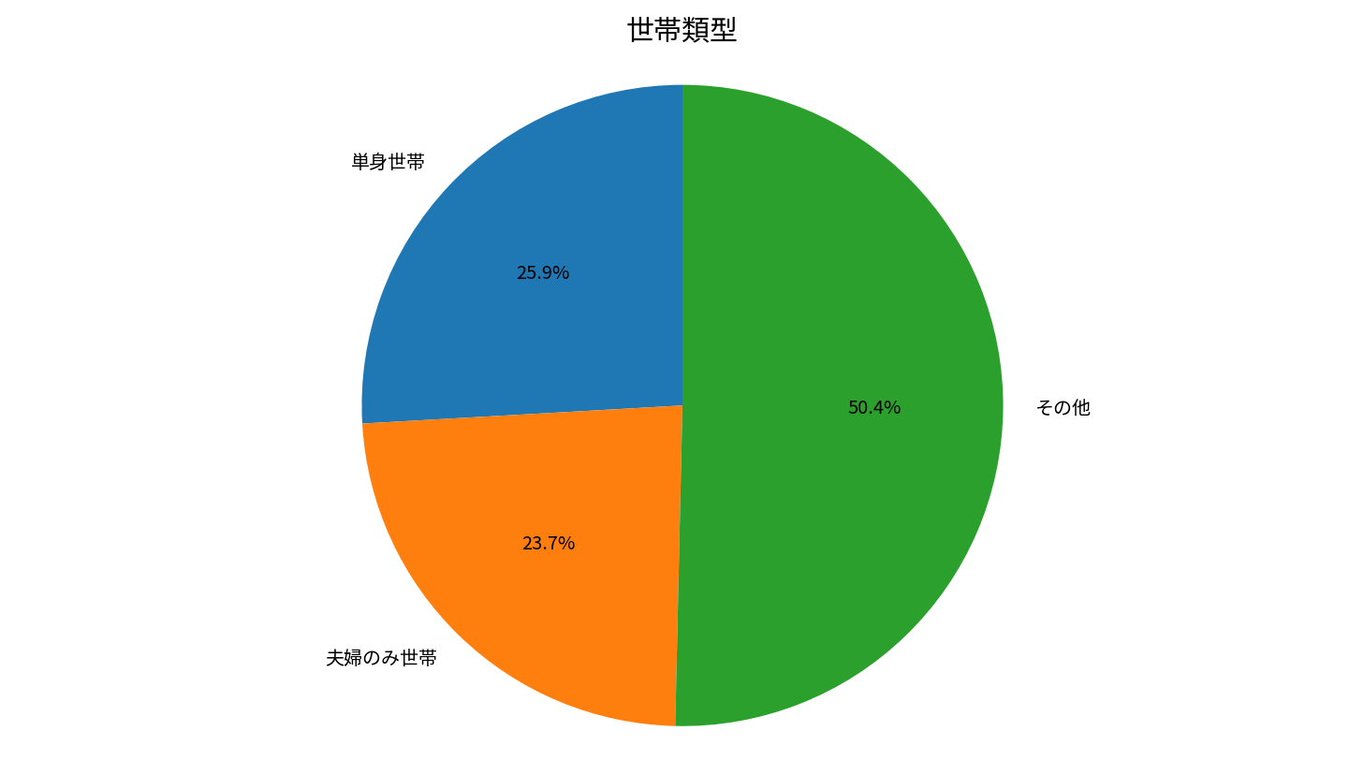
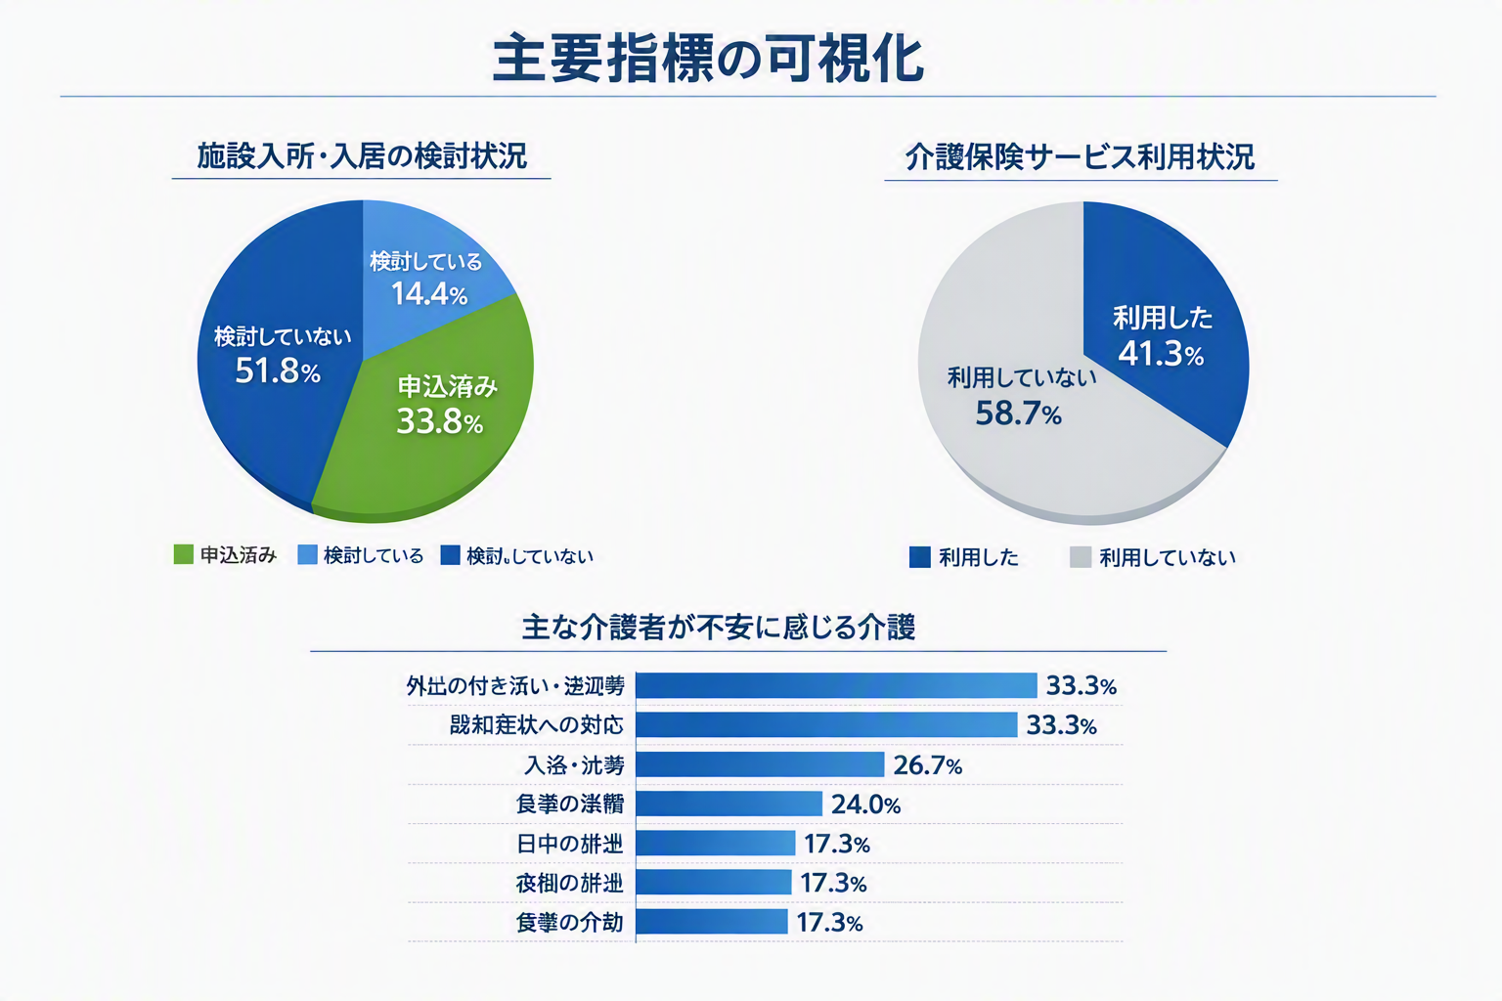

15. クロス集計一覧
第9章で算出したクロス集計の主な結果を一覧にまとめる。割合はいずれも各属性内での構成比である。
No | クロス集計 | 主な結果
９－１ | 要介護度 × 施設入所検討 | 要介護3〜5の48.8%が申込済み。要支援は0件
９－２ | 家族介護の有無 × 施設入所検討 | 介護なし56.9% 対 介護あり13.5%（4.2倍）
９－３ | 世帯類型 × 施設入所検討 | 単身世帯69.4%が申込済み。その他世帯18.6%
９－４ | 世帯類型 × 家族介護の頻度 | 単身の66.7%が介護「ない」。その他世帯の47.1%が「ほぼ毎日」
９－５ | 要介護度 × サービス利用 | 要介護3〜5の65.4%が利用なし（要支援は38.5%）
９－６ | 家族介護の有無 × サービス利用 | 介護なし層の利用率23.1%（介護あり57.5%）
９－７ | サービス利用 × 施設入所検討 | 未利用者の48.8%が申込済み（利用者14.3%）
９－８ | 介護者年齢 × 勤務形態 | 50代以下の59.1%がフルタイム。70歳以上の56.7%が無職
９－９ | 勤務形態 × 働き方の調整 | パートの47.6%が労働時間調整。在宅勤務は各1件
９－10 | 勤務形態 × 就労継続見通し | フルタイムの31.6%が継続困難（パート21.1%）
９－11 | 家族介護の頻度 × 介護者の不安 | 毎日介護＝認知症対応35.7%／低頻度＝外出付添50.0%
９－12 | 介護離職の有無 × 介護者の不安 | 離職ありは外出付添53.8%・認知症対応46.2%と高い
本章の各クロス集計は集計データの個票142件から算出したものであり、第9章に集計表と分析を掲載している。なお、セル数が10件を下回る組合せ（９－10・９－12等）は傾向の把握にとどめ、確定的な結論には用いていない。

